Мәктәп исеме
Курса Почмак урта гомуми белем мәктәбе
1. Чараның исеме
“Табышмаклар кичәсе”
2. Чараның дәрәҗәсе (мәктәп, районкүләм, республика)
мәктәпкүләм
3. Уткәрү вакыты
30.11.2021
4. Катнашучылар саны
7
5. Чараның кыскача эчтәлеге
30 нчы ноябрь көнне 4 класс укучыларына “Табышмаклар кичәсе” исеме астында тәрбия сәгате үткәрелде. Кичәнең максаты балаларга халык авыз иҗаты әсәрләре белән таныштыру, тел байлыгын һәм белемен үстерү иде. Кичәдә балалар бик теләп катнаштылар. Халык авыз иҗатында табышмаклар аерым урын тота. Алар зиһенне баетуда, акыл сәләтен үстерүдә, уйлау – фикерләүне тирәнәйтүдә зур әһәмияткә ия. “Отканга – мәкаль, тапкырга – табышмак” дигән әйтем әнә шуңа ишарә. Табышмаклар мең елдан, кайберләре, бәлки, аннан да элегрәктән калып саклана. Алар татар халык авыз иҗаты әсәрләре һәм фольклорыбызның үзенчәлекле бер төре.
6. Сайтта, соц. челтәрләрдә чараны чагылдырган сылтама
https://www.instagram.com/p/CW-BM_NNtCi/?utm_medium=share_sheet
7. СМИ
Табышмаклар- халыкның афористик иҗаты составына керәләр. Алар тыңлаучылар алдына асылы читләтеп әйтү аша белдерелгән билгесез әйбер яки күренешне эзләп табу бурычын куялар.Фольклор фәнендә табышмаклар метафорик, сорау, арифметик дип аталган төп өч төргә бүлеп йөртеләләр.
- Беренче төр табышмаклар метафора, чагыштыру, метонимия, сынландыру кебек тасвир чаралар ярдәмендә әйбернең сурәтен ясыйлар.
- Сорау табышмакларның хикмәте – сорауның мәгънәсен, четерекле, хәйләле ягын тотып әйтүдә.
- Арифмектик табышмакларның җавабы саннар белән эш итү, хисаплау нәтиҗәсендә табыла.
“Табышмак” сүзе жанрның бердәнбер исеме түгел.Унберенче гасырның атаклы галиме Мәхмүд Кашгариның “Диван-и-лөгат-ит-төрк”сүзлегендә (1072-1074) ул тапзыгук “Коман мәҗмуга”сында – тамысык дип аталган. Бараба татарлары аны хәзер дә тамырсык дип йөртәләр.Төрки халыкларда, шул исәптән татарларда табышмак урынына йомак атамасы еш очрый.
Табышмаклар уен-ял вакытларында,шаярышып-көлешеп әйтелсәләр дә, зиһенне үткерләгәннәр. Аларның әкият төсен алып киткән һәм берничә биткә сузылган озыннары да бар. Андыйлары бик сирәк очрый. Мәзәк төсендә әйтелгәннәре дә булгалый..
Табышмак ике кисәктән тора: берсе- табышмагы әйтелү, икенчесе-чишелеше, җавабы. Табышмагын берәү әйтсә, җавабын икенче берәү табып бирә. Һәр табышмак шулай табыла. Берсеннән башка икенчесе булмый. Чиләгенә күрә капкачы, яки алар ачкыч белән йозак шикелле. Табышмак аның йозагы, эченә мәгънә бикләнгән. Табучы аңа үз акылы, үз зирәклеге белән ачкыч табып ачып керергә тиеш. Табышмак чишелгәннән соң, кызыксыз, гади, җиңел әйбер кебек кенә булып калачак. Күрәсең, аның кызыгы шушы мәгънәсен ачу процессының үзендә. Күп кенә табышмаклар телдән төшә баралар. Яңалары туа тора.

8. Фото
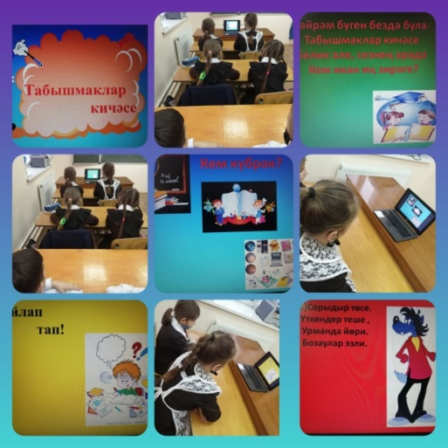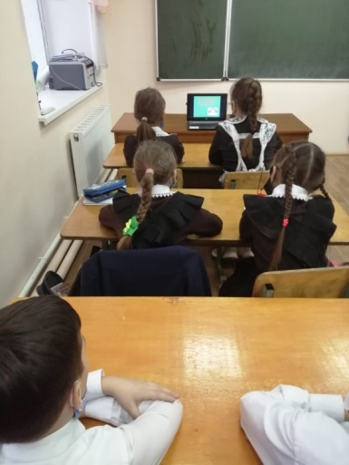

Название образовательного учреждения
МБОУ «Смак-Корсинская СОШ
1. Название мероприятия
“Газета-журналларга күзәтү “
2. Уровень (школьный, районный, межрайонный, республиканский)
школьный
3. Дата проведения
25.11.2021
4. Охват
8 класс
5. Краткое содержаниеМесто для ввода текста.
25 нче октябрь көнне класс җитәкчесе Рахимова Ф.Д. 8 нче сыйныфлар белән газета-журналларга күзәтү ясады.Укучылар “Ялкын”,”Казан утлары”,”Гаилә һәм мәктәп” журналларын яратып укыдылар, журналларны даими күзәтеп ,укырга кирәклеген үзләренә максат итеп куйдылар.Әлеге чара 2021 нче ел -Татарстанда телләр һәм халыклар бердәмлеге елы уңаеннан үткәрелде. Чарада 14 укучы катнашты.
6. Ссылка на освещение мероприятия на сайте ОУ, соц.сетях
https://www.instagram.com/p/CWuiuROtgr-/?utm_medium=share_sheet
7. Задействованнные СМИ
Инстаграм, электронное образование
8. Фото

Мәктәп исеме
Курса Почмак урта гомуми белем мәктәбе
1. Чараның исеме
Классный час “Жемчужины народной мудрости”
2. Чараның дәрәҗәсе (мәктәп, районкүләм, республика)
мәктәп
3. Уткәрү вакыты
24 ноябрь, 2021 нче ел
4. Катнашучылар саны
5
5. Чараның кыскача эчтәлеге
В 6 классе прошёл классный час о пословицах русского и татарского народов, которые называют жемчужинами народной речи. Жемчужина - это драгоценный камень, который извлекают из раковины. В переносном смысле: жемчужина – это что-то редкое, драгоценное. Задача учеников– извлечь из раковины жемчужины, т.е. пословицы, правильно выполнить задание и постараться запомнить их, чтобы в дальнейшем использовать в речи. Ученики уже знают о В.И.Дале, собирателе русских пословиц. Классный руководитель рассказала о татарском поэте, писателе, драматурге Наки Исанбет, составителе сборников «Татар халык мәкальләре». Ученики из ракушек доставали «жемчужины» - пословицы о Родине, знании и учёбе, труде, дружбе, здоровье. Они назвали пословицы на русском и татарском языках. Жемчужины народной речи делают нашу речь богатой и красивой

6. Сайтта, соц. челтәрләрдә чараны чагылдырган сылтама
https://www.instagram.com/p/CWuihQVtKgQ/?utm_medium=share_sheet
7. СМИ
Инстаграм, мәктәп сайты
8. СМИ

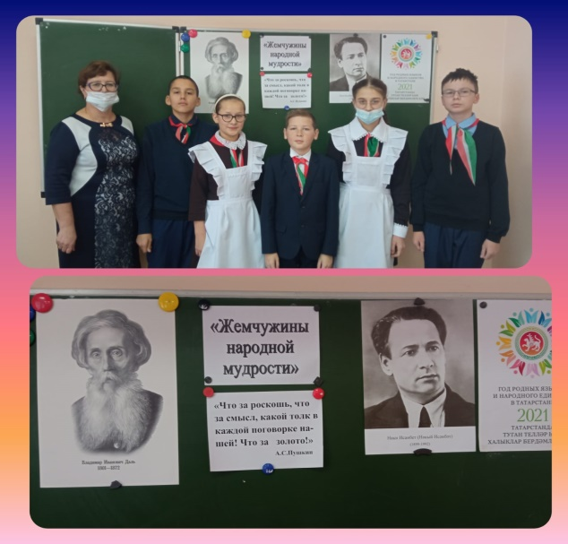
Мәктәп исеме
Курса Почмак урта гомуми белем мәктәбе
1. Чараның исеме
Кечкенә ялган
2. Чараның дәрәҗәсе (мәктәп, районкүләм, республика)
мәктәп
3. Уткәрү вакыты
26.11.2021
4. Катнашучылар саны
10
5. Чараның кыскача эчтәлеге
1 сыйныфта “Кечкенә ялган” дигән тәрбия сәгате үтте.Дөреслекне әйтү - авыр, ә ялганны тыңлау - җиңел. Укучылар бүген ялган һәм дөреслек турында сөйләштеләр. Ялганның беркайчан да яхшылыкка китермәвен аңладылар. “Кечкенә ялган” мультфильмын карап моңа тагын бер кат ышандылар.
6. Сайтта, соц. челтәрләрдә чараны чагылдырган сылтама
https://www.instagram.com/p/CWnVGiPt86K/?utm_medium=share_sheet
7. СМИ
Место для ввода текста.
8. СМИ
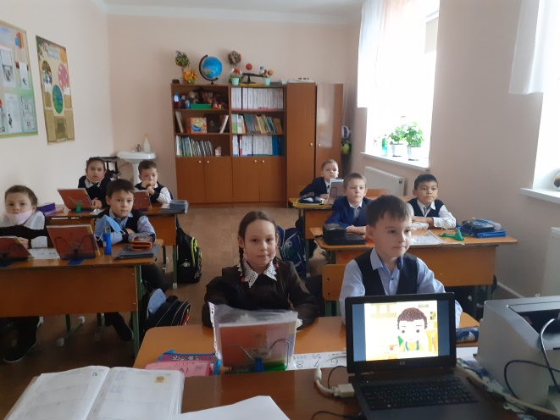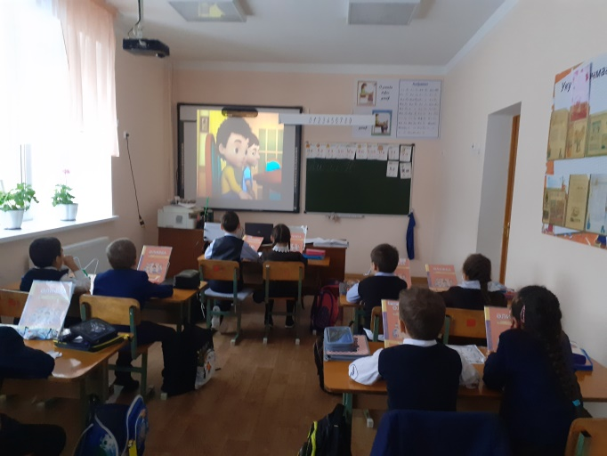

Мәктәп исеме
Курса Почмак урта гомуми белем мәктәбе
1. Чараның исеме

«Иң татлы тел - туган тел»
2.Чараның дәрәҗәсе (мәктәп, районкүләм, республика)
Мәктәп
3. Уткәрү вакыты
27.11 2021
4. Катнашучылар саны
4
5. Чараның кыскача эчтәлеге
27 нче ноябрь көнне « Иң татлы тел - туган тел” исеме астында сыйныф сәгате үтте. Максаты: туган телебез белән кызыксыну, горурлану хисе уяту, аның матурлыгын тоярга өйрәтү; газиз туган телебезне кадерләргә, якларга, сакларга өндәү; Укучыларда милли үзаң тәрбияләү.
6. Сайтта, соц. челтәрләрдә чараны чагылдырган сылтама
Место для ввода текста.
7. СМИМесто для ввода текста.

Сыйныф сәгате эчтәлекле үтте. Без туган телебез турында сөйләштек. Тел – халыкның, милләтнең иң беренче, иң әһәмиятле билгесе. Тел бетсә, ул телнең иясе булган халык та югала. Моның өчен сугыш та, кан кою да кирәкми. Телен бетердең исә, үз халкыңның әдәбияты да, мәдәнияты да, гореф-гадәтләре дә юкка чыга. Шуның өчен дә туган телебезне ярату, кадерләп саклау, аның сафлыгы, матурлыгы өчен көрәшү – һәрберебезнең изге бурычы.
Вакыт белән бергә үзгәрә бел:
Телләр өйрән, балам, дөнья күр.
Йөз чөермә ләкин үз телеңнән:
Бу - Ватанны сату белән бер.

8. СМИ

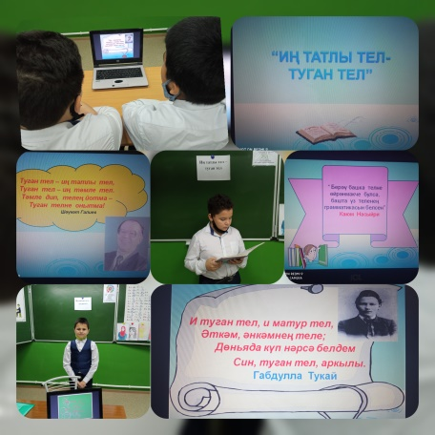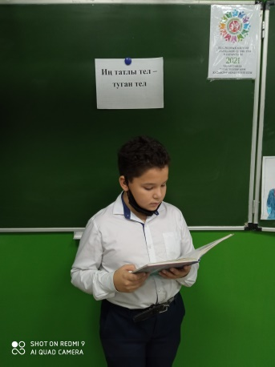

Название образовательного учреждения
МБОУ «Смак-Корсинская СОШ
1. Название мероприятия
“Книги -юбиляры 2021”
2. Уровень (школьный, районный, межрайонный, республиканский)
школьный
3. Дата проведения
30.11.2021
4. Охват
8 класс
5. Краткое содержание
2021 год в Татарстане объявлен годом родных языков и народного единства .С этой целью 30 ого ноября классный руководитель 8-ого класса Рахимова Ф.Д провела воспитательный час на тему: “Книги- юбиляры 2021года ”. Книге А. Милна «Винни Пух» 95 лет. Винни Пух - плюшевый мишка, персонаж двух повестей и двух сборников стихотворений английского писателя Алана Милна. Он довольно толстый медвежонок - больше всего на свете любит поесть. А кроме этого, он сочиняет песенки, пыхтелки, сопелки и кричалки на все случаи жизни. Книге Чуковского К.И. «Федорино горе», «Путаница», «Телефон» 95 лет .
Имя К. И. Чуковского знакомо каждому ребенку с самого раннего детства. Это у его ворот растет чудо-дерево, на котором зреют «чулки да башмаки, словно яблоки». Это он запросто разговаривает по телефону со всем звериным миром. Корней Иванович Чуковский автор множества детских произведений.
6. Ссылка на освещение мероприятия на сайте ОУ, соц.сетях
https://www.instagram.com/p/CWnUs_LNgtU/?utm_medium=share_sheet
7. Задействованнные СМИ
Инстаграм, электронное образование
8. Фото


